Министерство образования и молодежной политики Свердловской области



ГАПОУ СО «Екатеринбургский колледж транспортного строительства»

Отчёт по программе «**Практическое занятие 22_2**

**Сетевые взаимодействия - работа с API.**»

Выполнил: Гордейчик Степан Алексеевич

Группа: ПР-21

Преподаватель: Мирошниченко Г. В.

2023

**Цель:**

1. Научиться работать API
2. Повторить работу с форматом данных JSON и базой ROOM на языке Kotlin.

**Задание (вариант 4 – Numbers API ( http://numbersapi.com )):**

Разработать мобильное приложение, информация в приложении должна быть запрошена через API и сохраняться в SharedPreferences, в формате JSON.

Приложение должно содержать:

* приветственный экран с авторизацией пользователя, проверкой;
* ввода на пустоту и сохранением информации о пользователе через механизм SharedPreferences;
* содержать форму ввода данных;
* экран для вывода сохраненной информации, с использованием библиотеки ROOM, возможностью добавления, удаления и редактирования введенных данных, с сохранением в базе данных (ROOM или SQL);
* стилизация приложения в соответствии с вариантом;
* изменить название, тему и иконку приложения (должны соответствовать названию);
* предусмотреть портретную ориентацию/

**Входные данные:**

* username (String) – введенный пользователем логин;
* password (String) – введенный пользователем пароль;
* username (String) – введенный пользователем логин для регистрации;
* password (String) – введенный пользователем пароль для регистрации;
* number (String) – введенный пользователем цифра для факта.

**Выходные данные:**

* Список RecyclerView, в котором отображаются все загруженные факты;
* Сообщения пользователю об ошибках.

**Листинг программы:**

MainActivity.kt

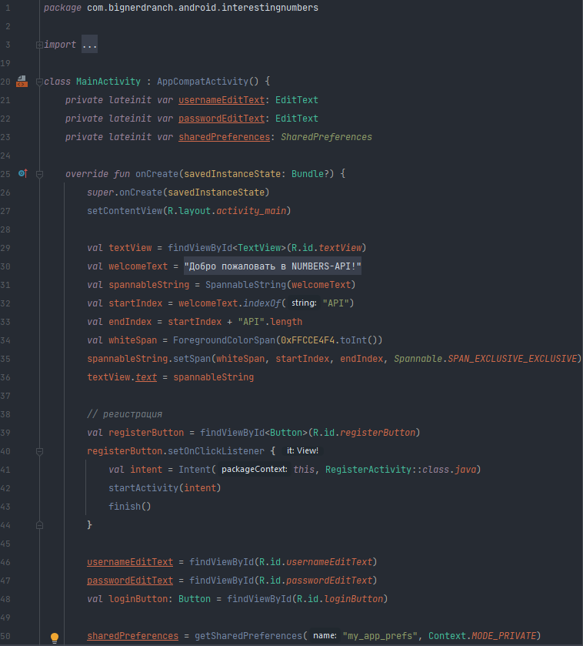

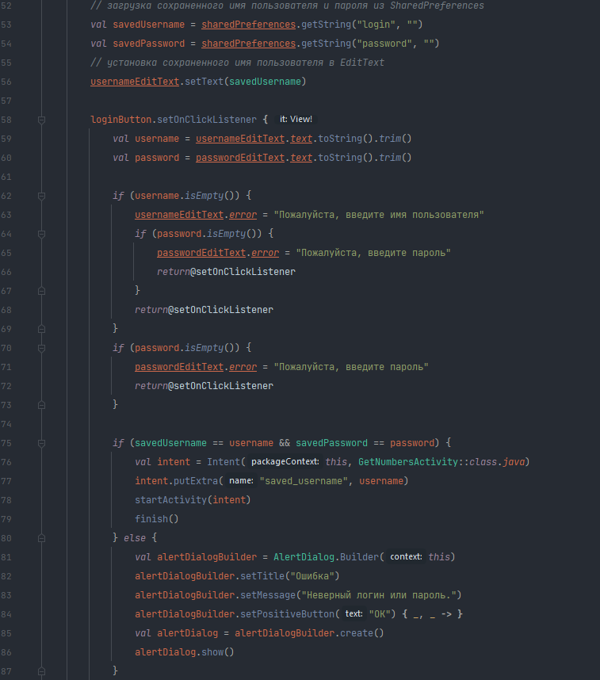

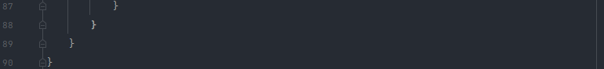

RegisterActivity.kt

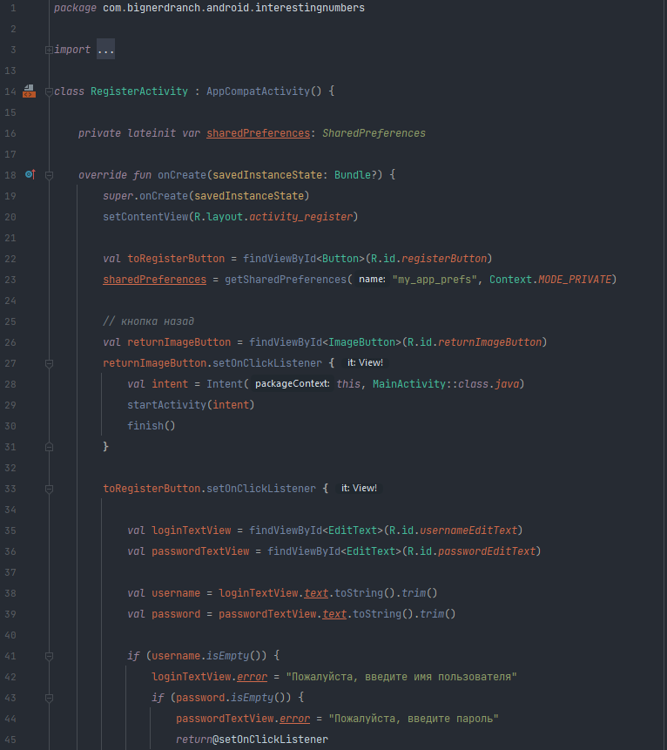

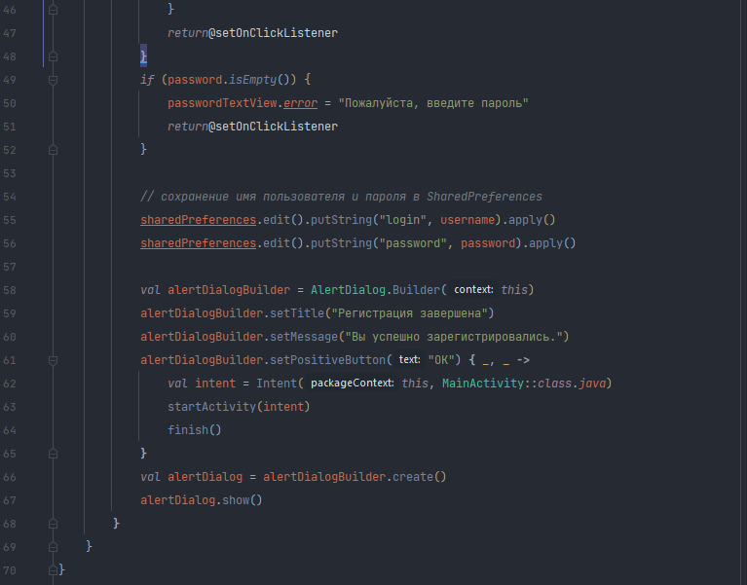

GetNumbersActivity.kt

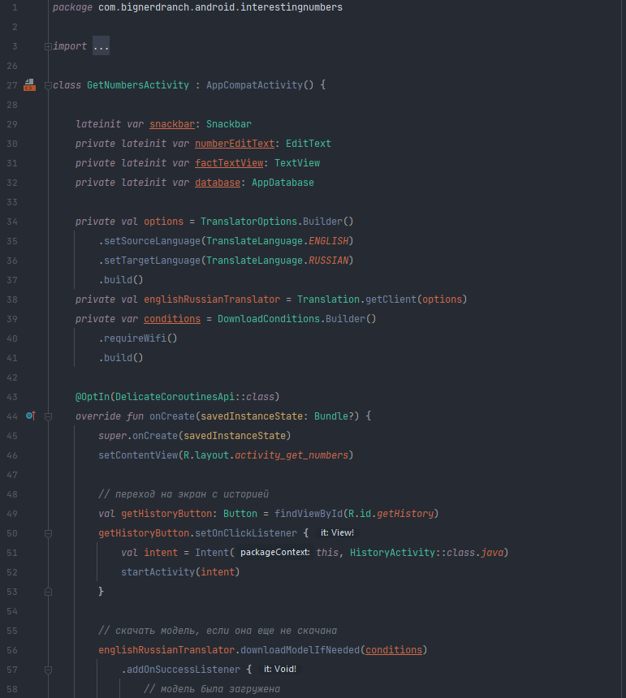

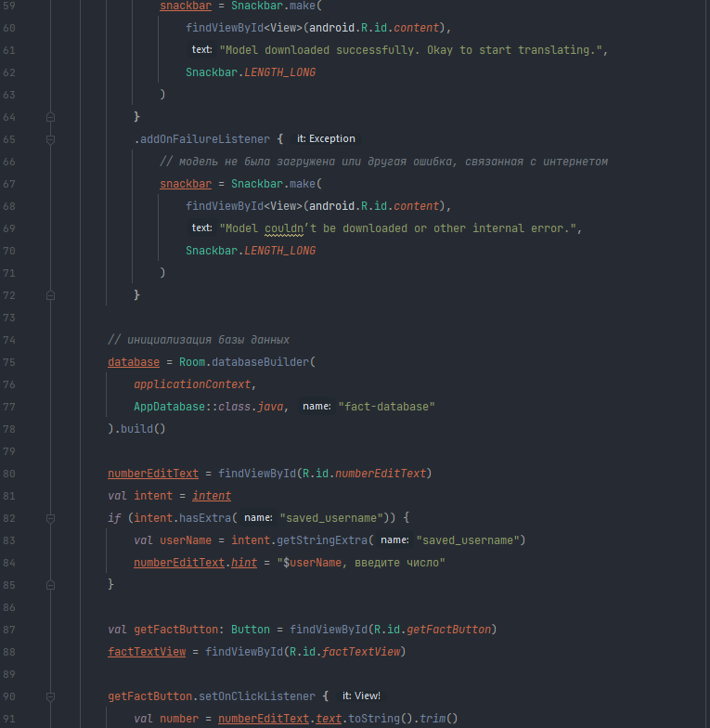

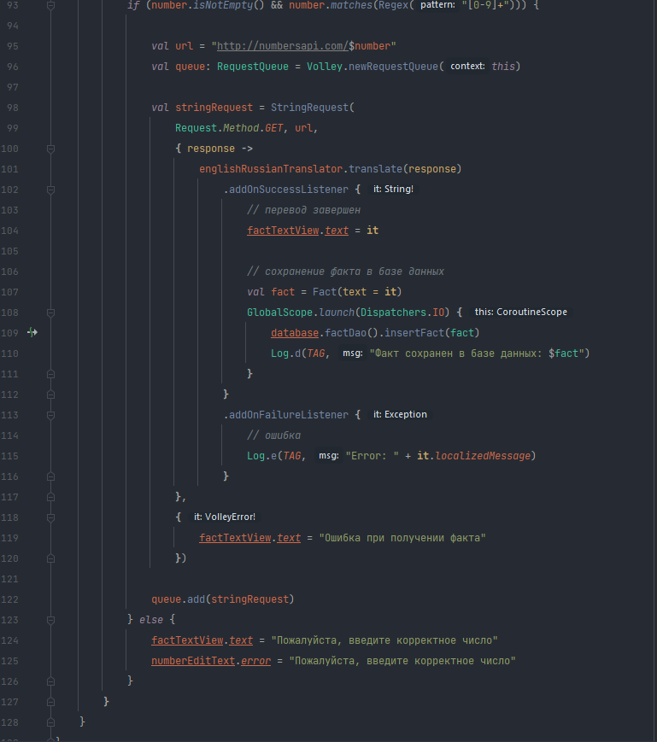

HistoryActivity.kt

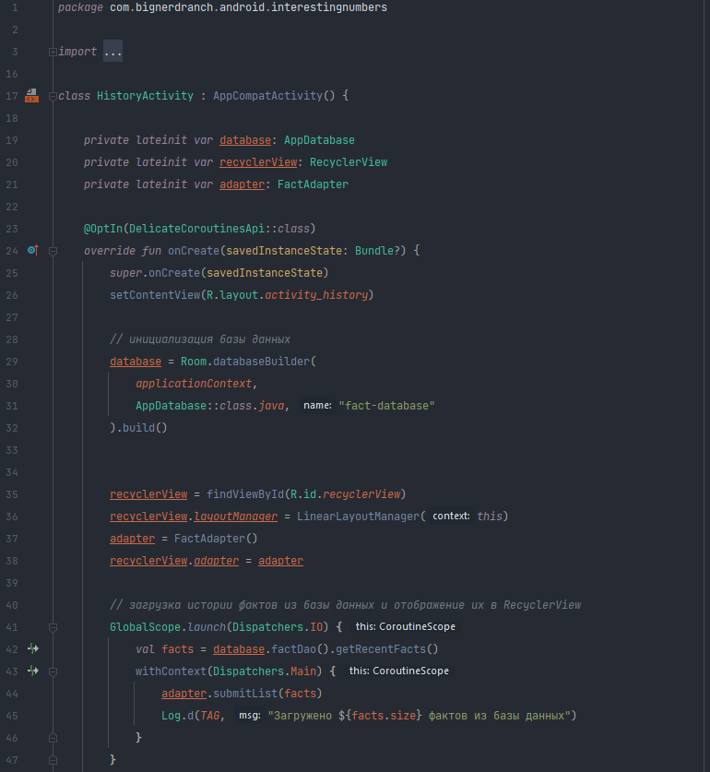

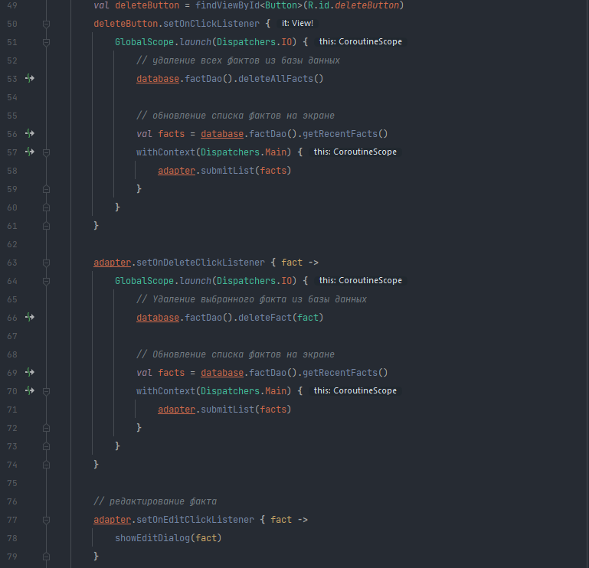

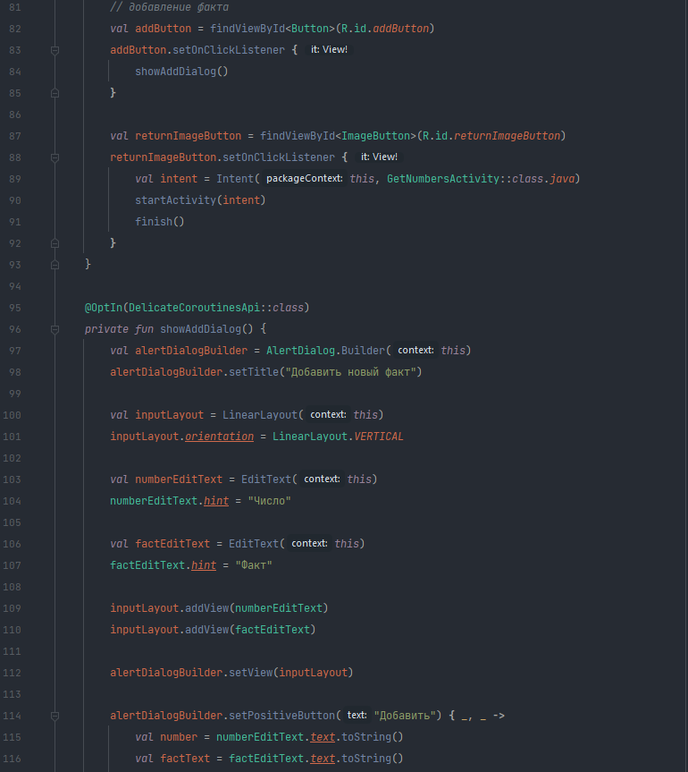

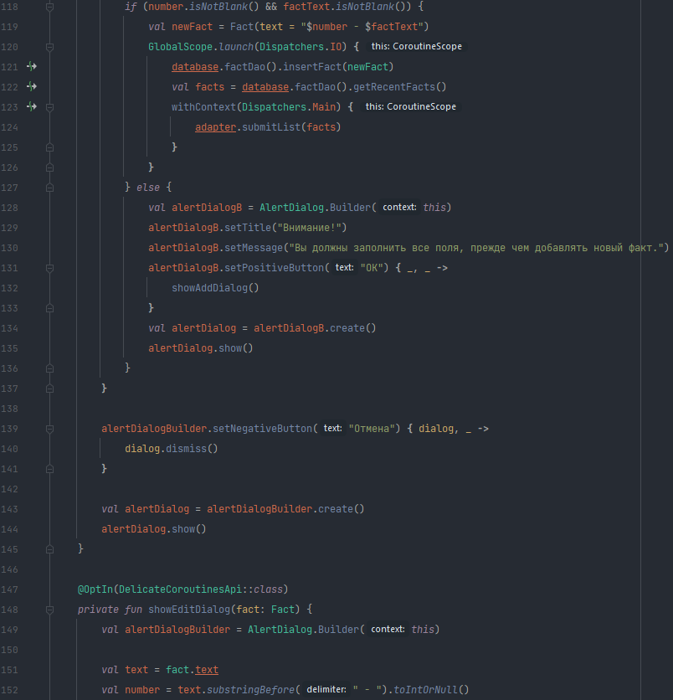

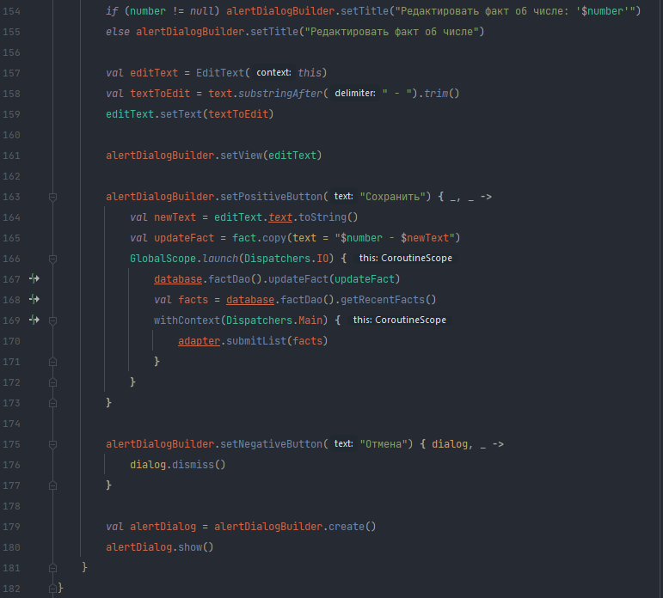

activity_main.xml

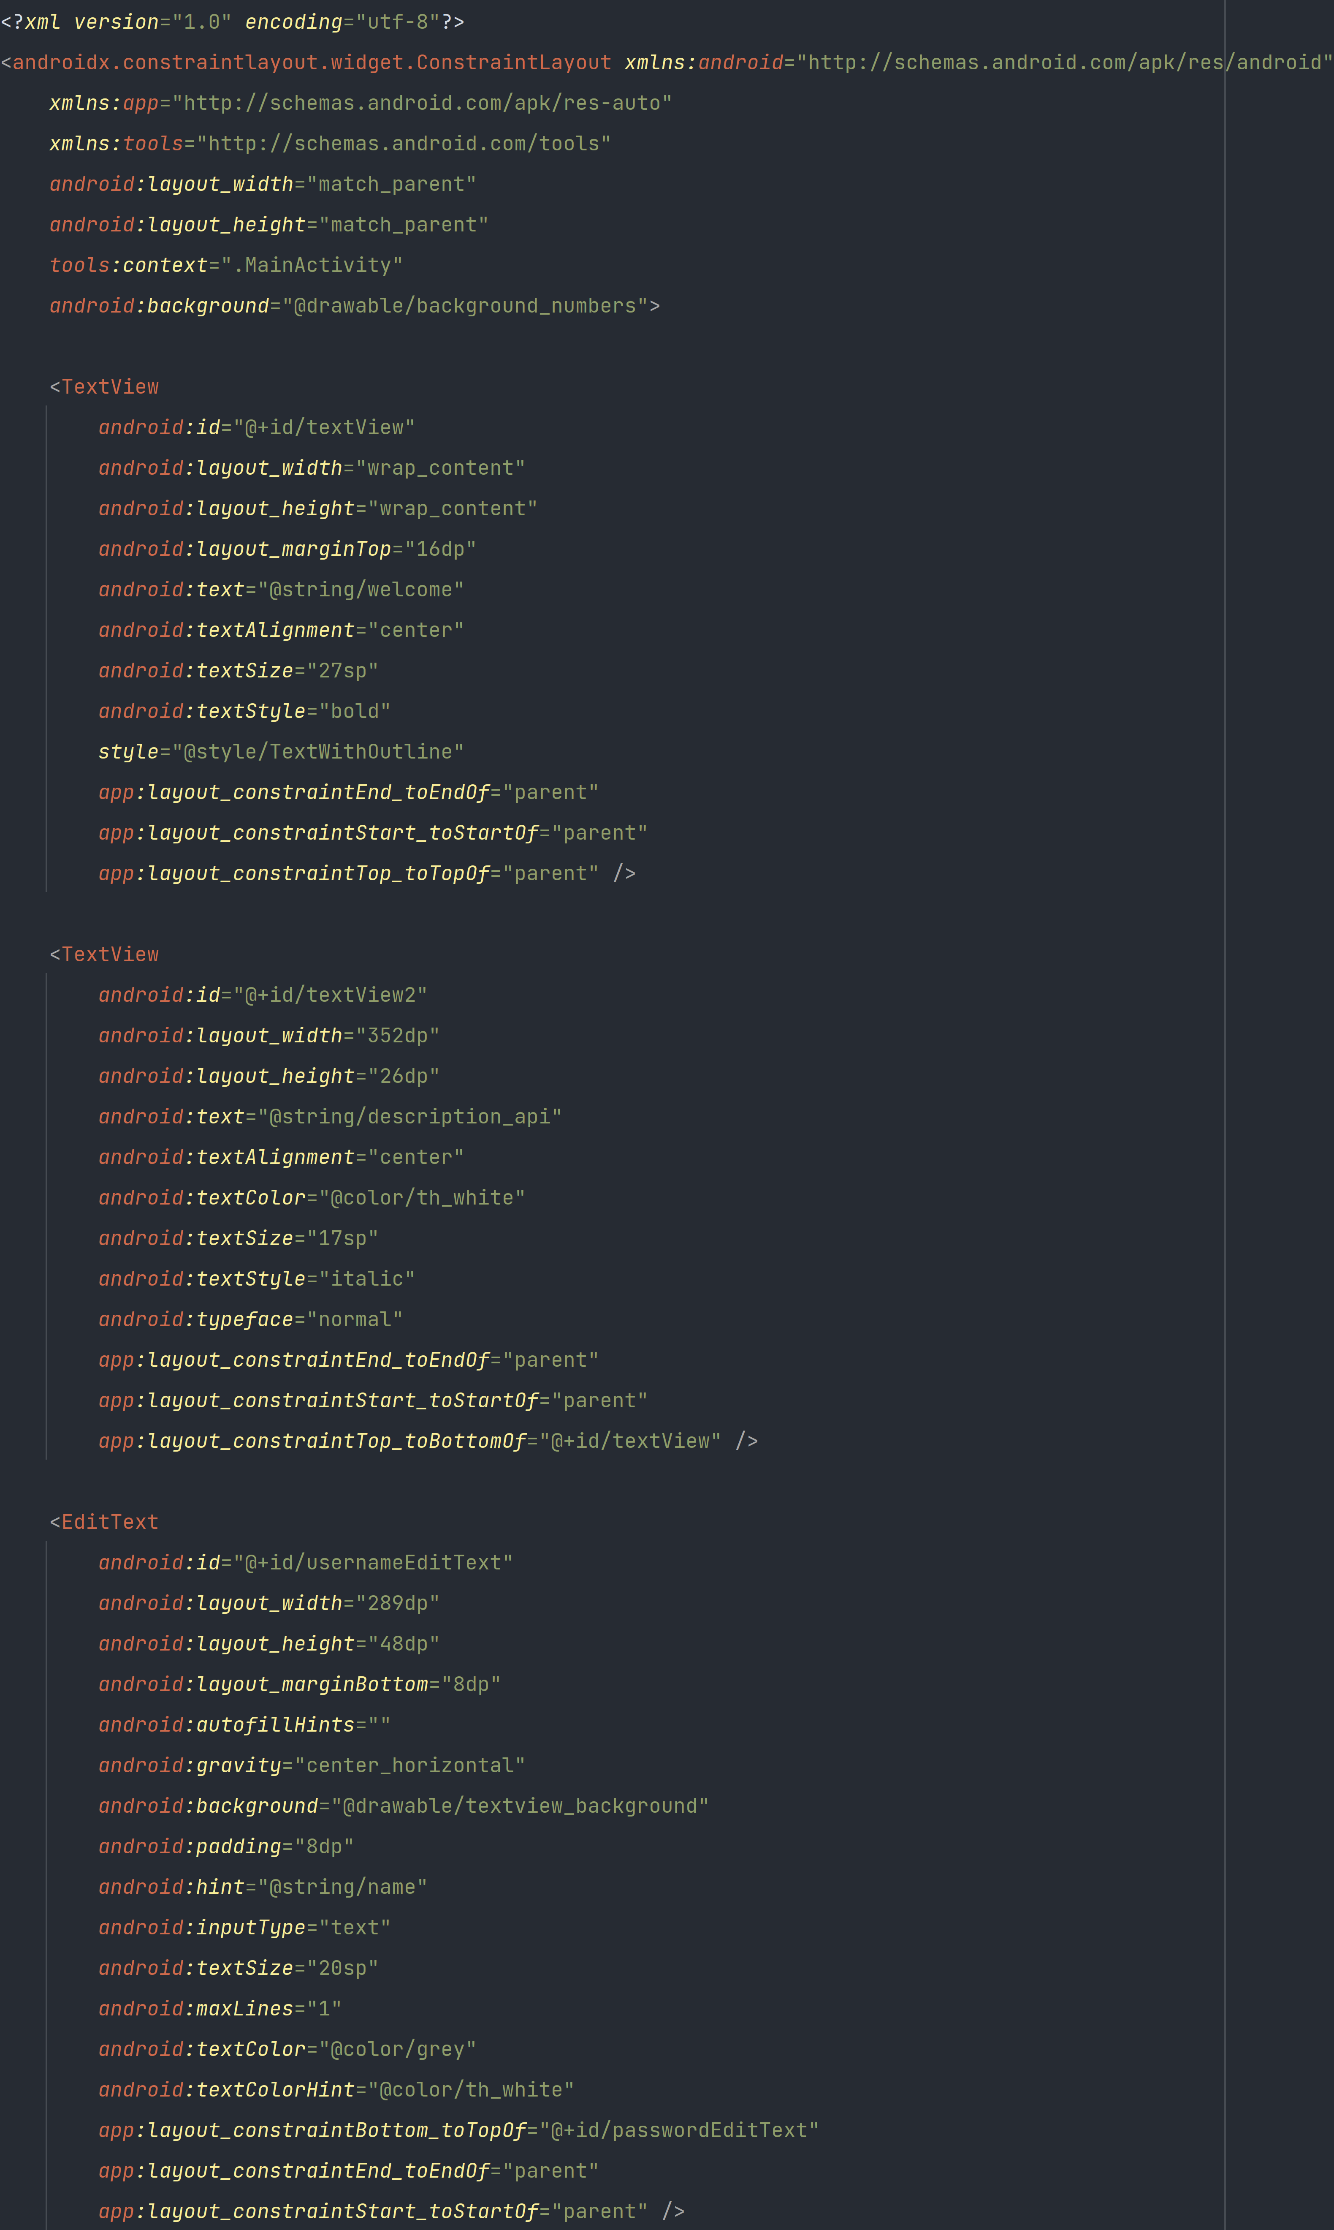

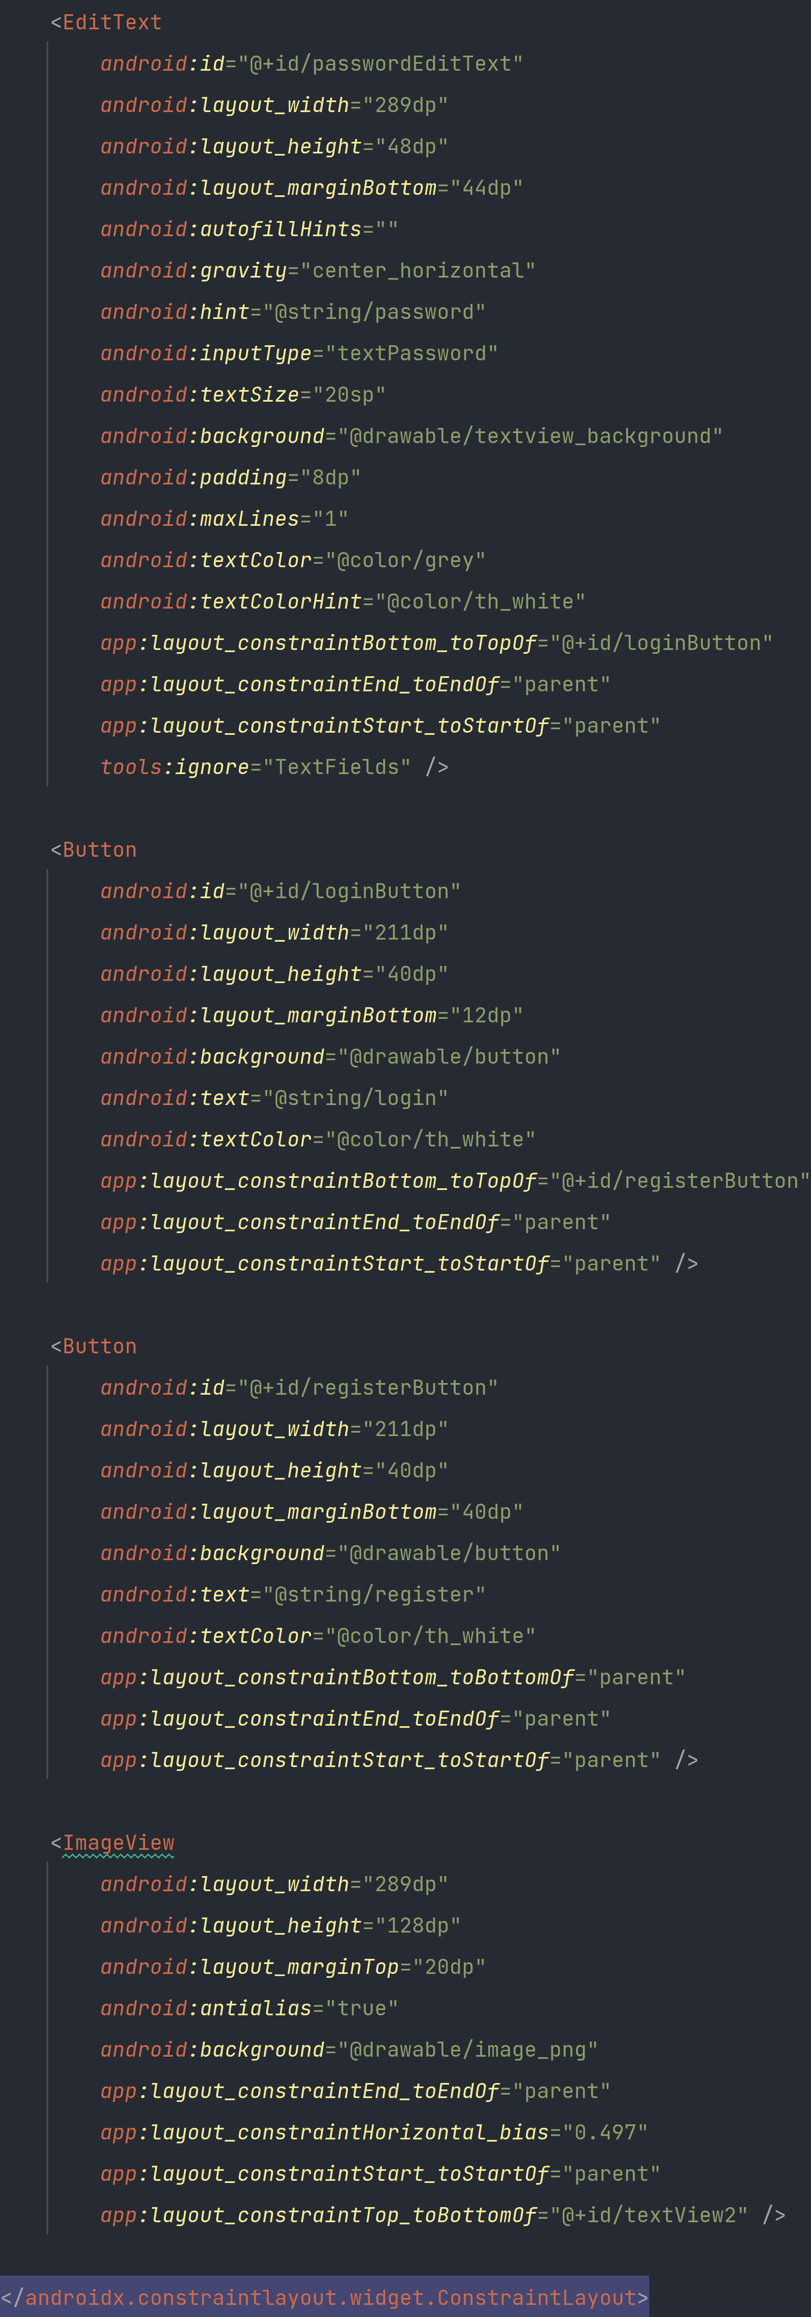

activity_register.xml

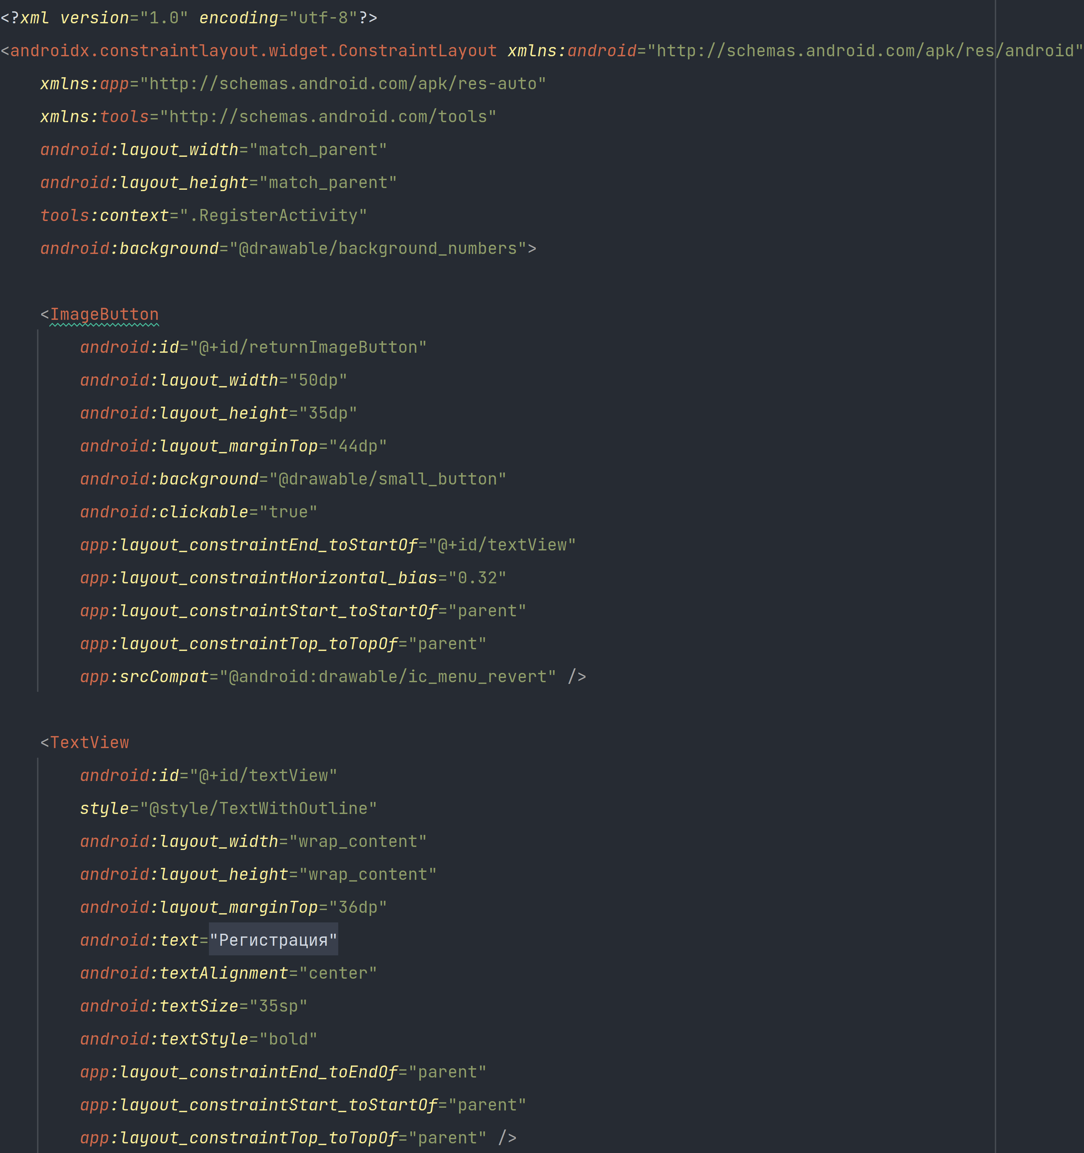

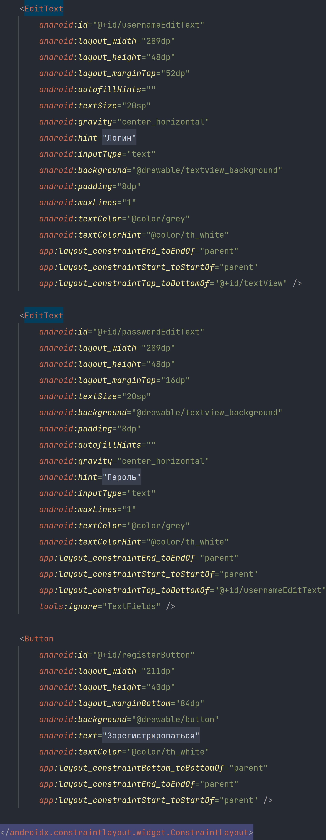

activity_get_numbers.xml

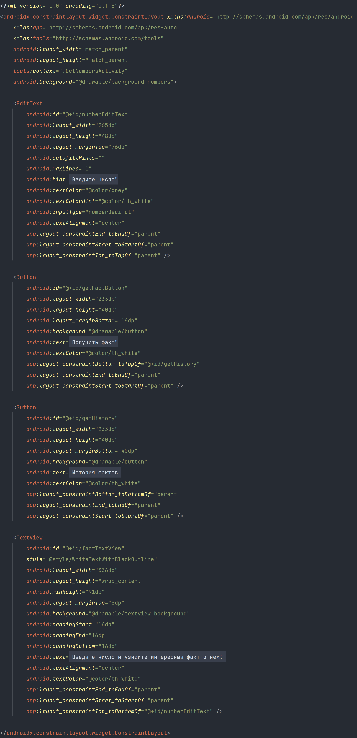

activity_history.xml

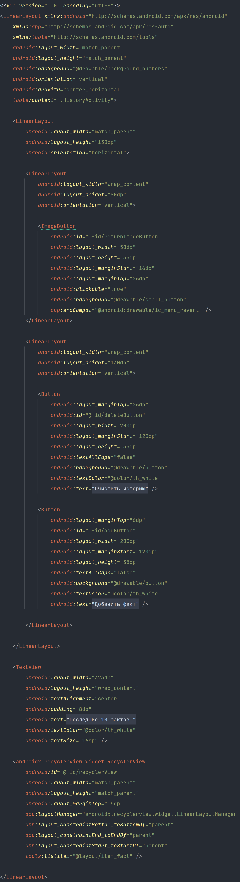

item_fact.xml

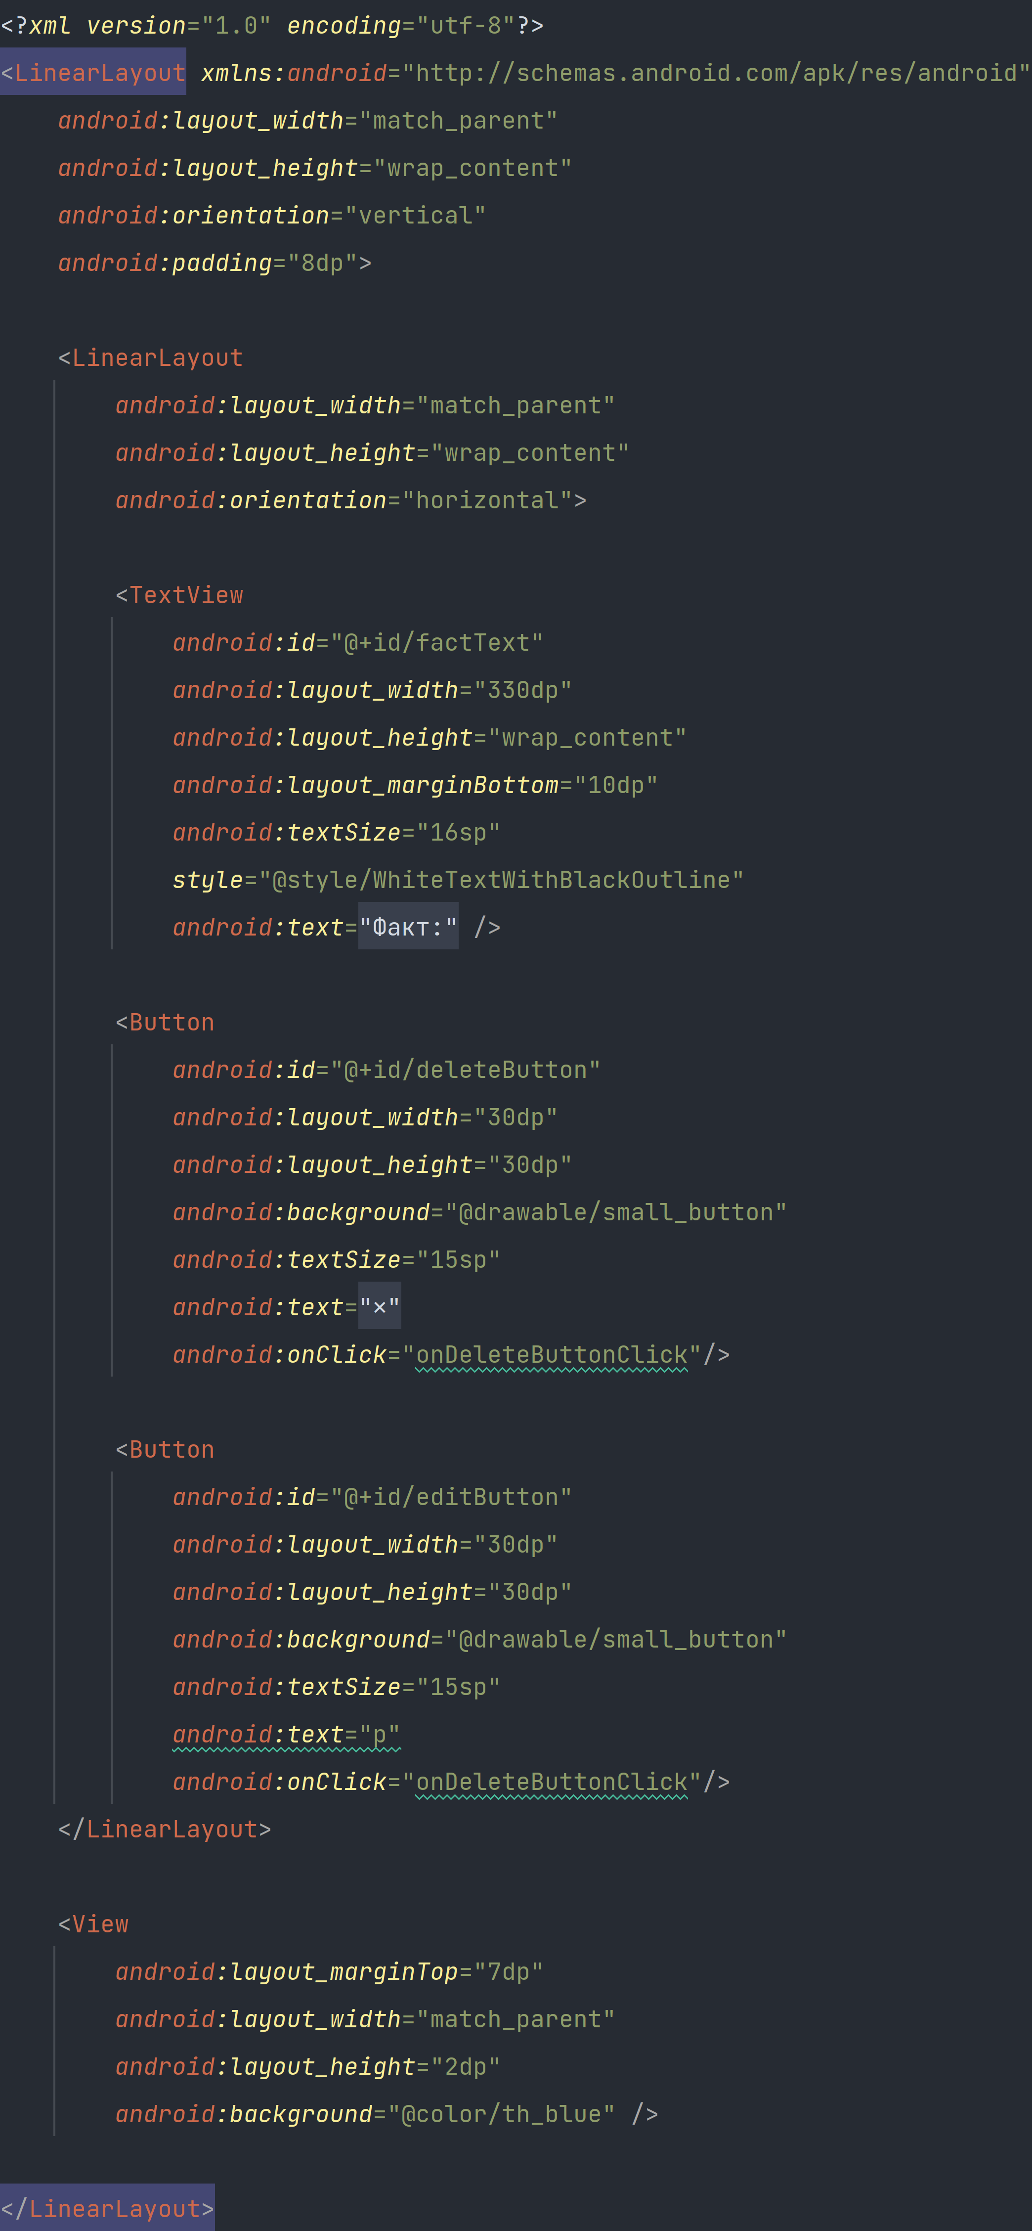

AppDatabase.kt

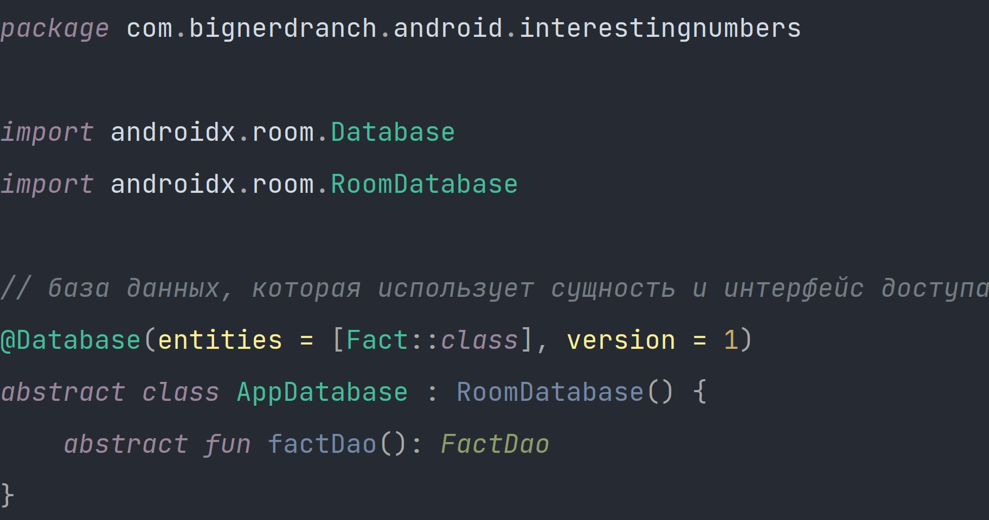

Fact.kt

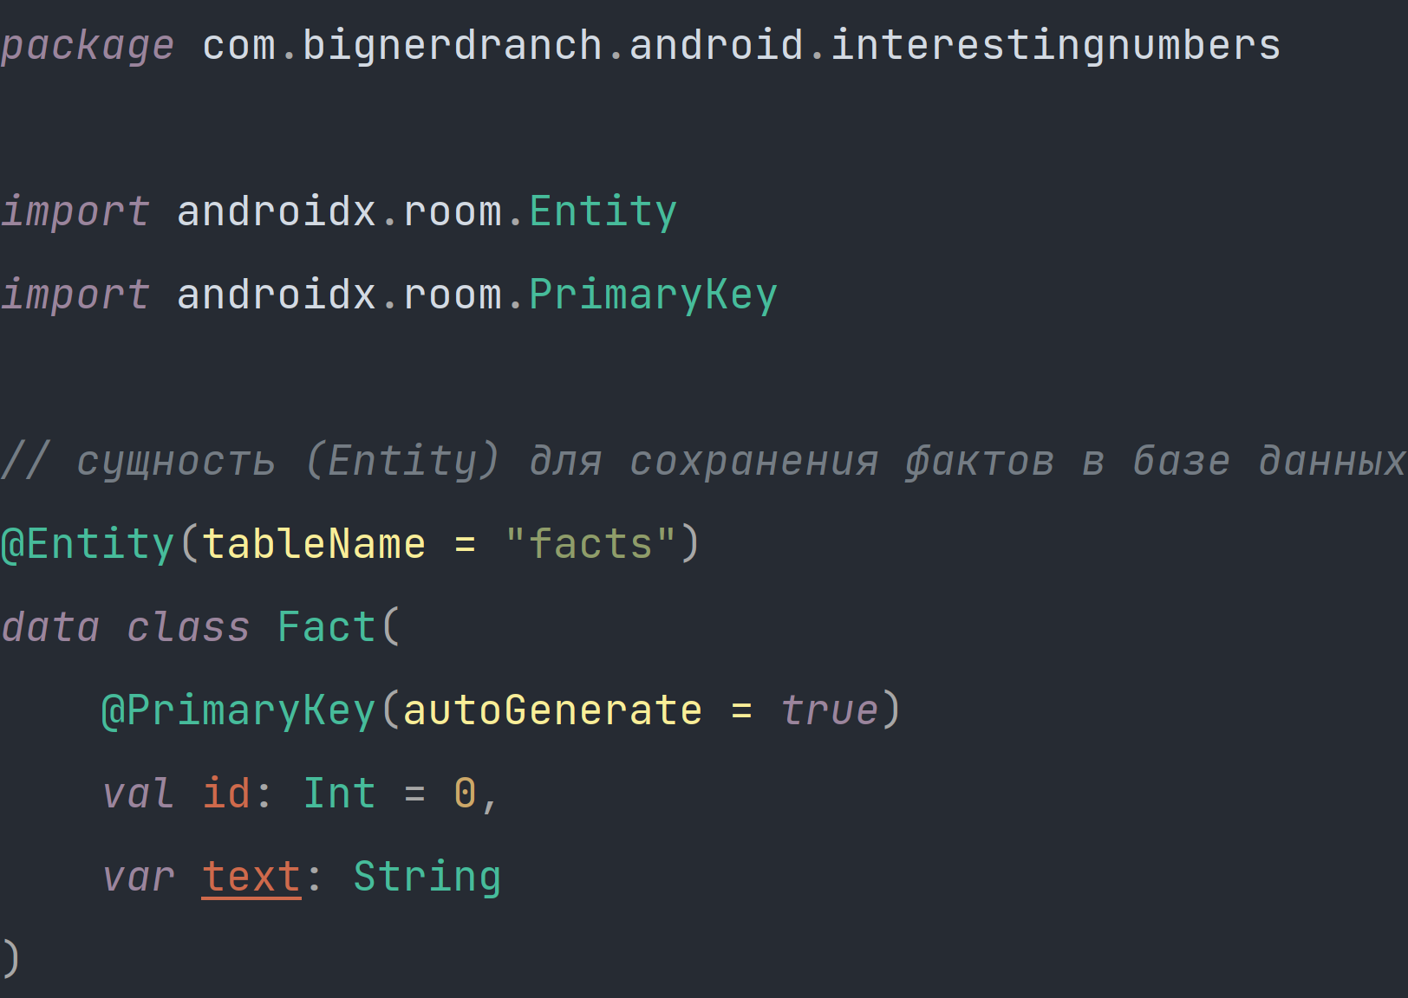

FactDao.kt

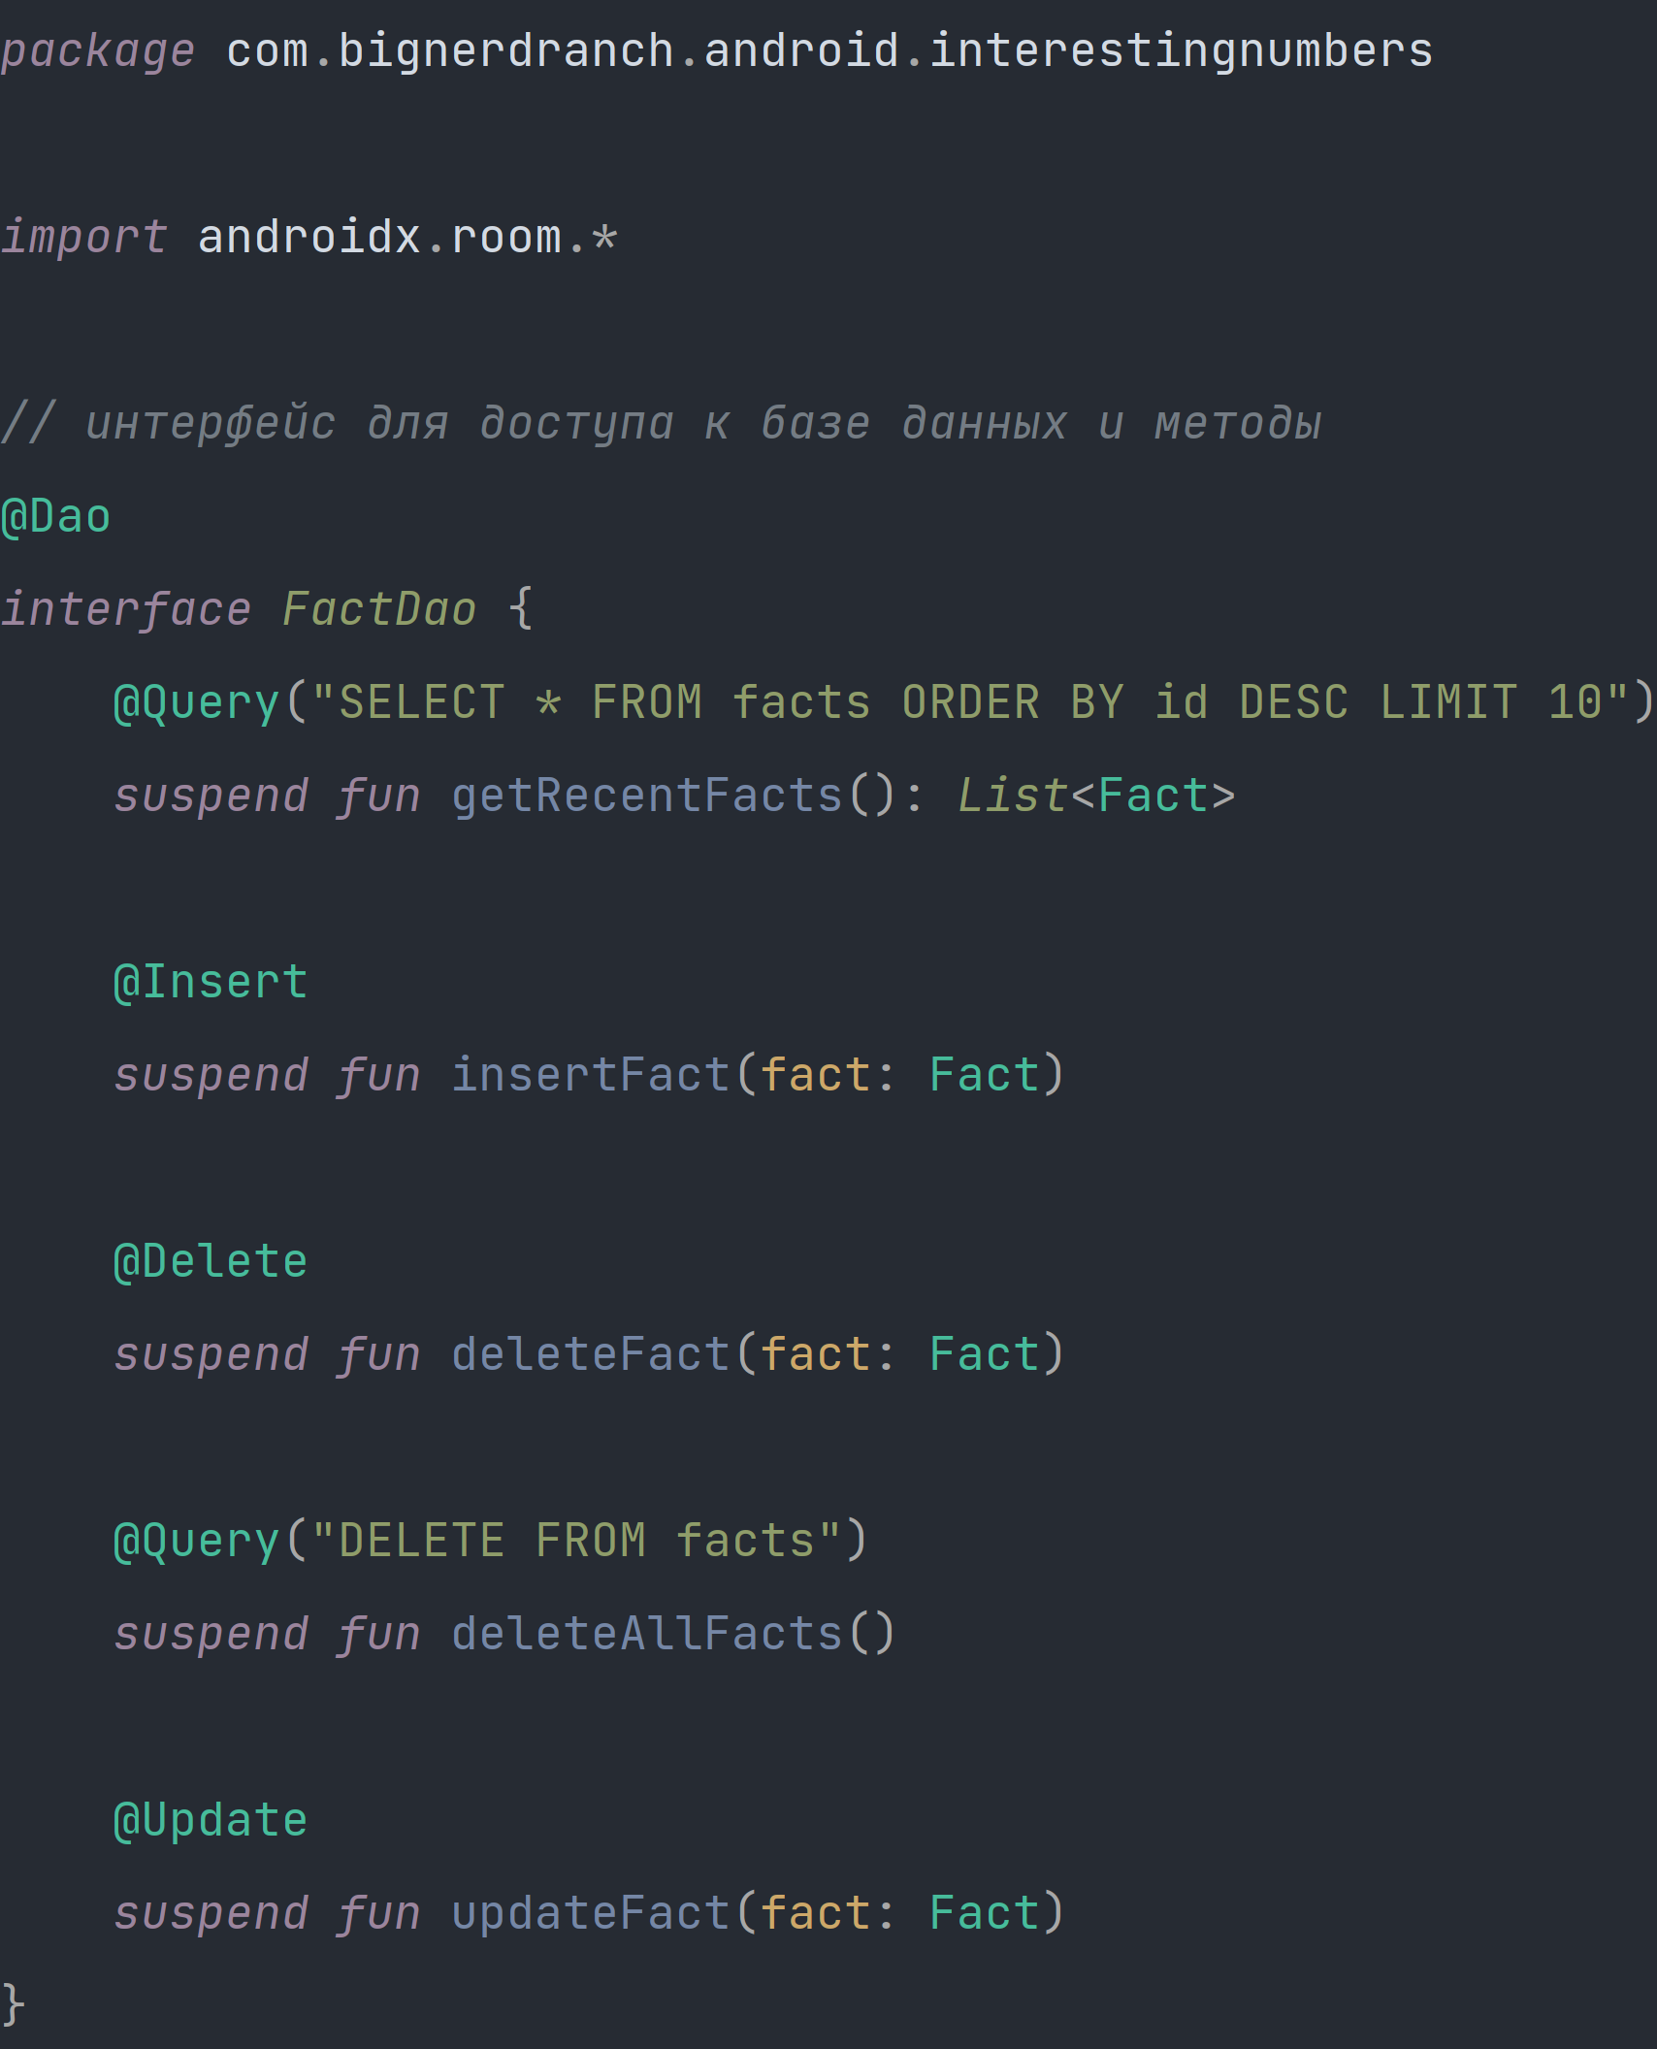

FactAdapter.kt

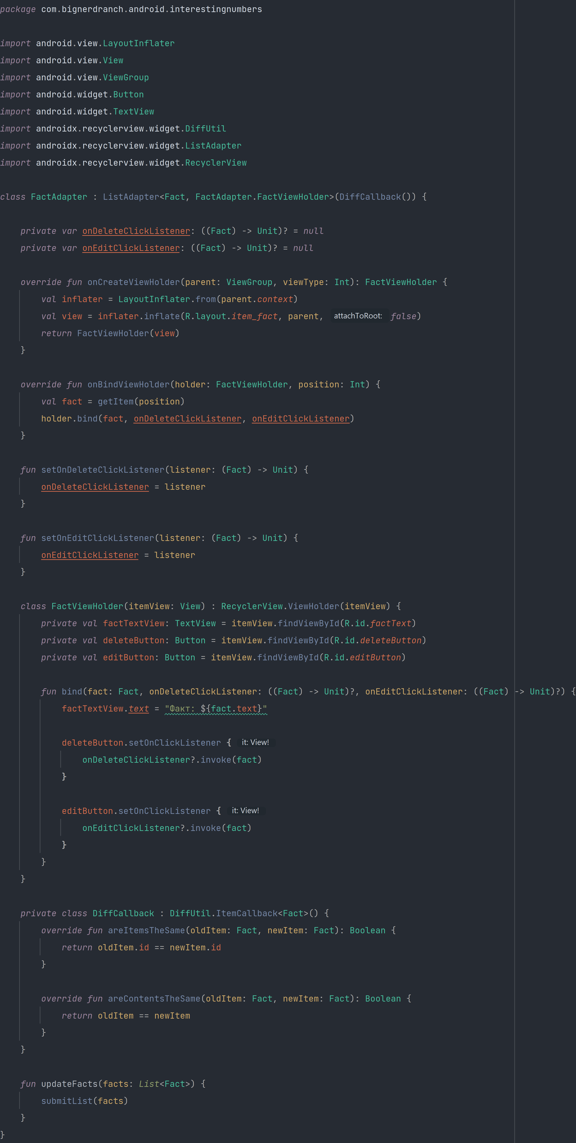

Экраны (взаимодействие с приложением):

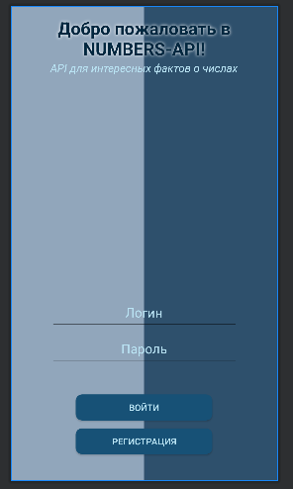 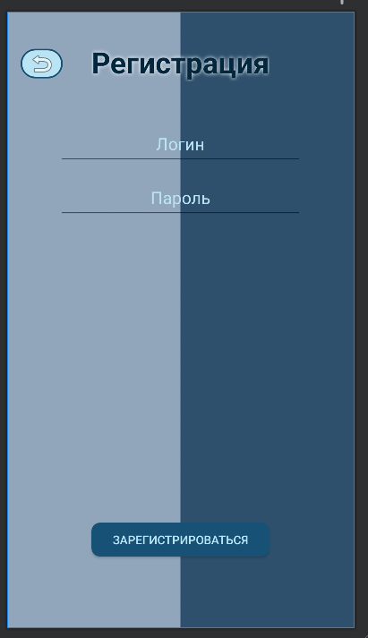 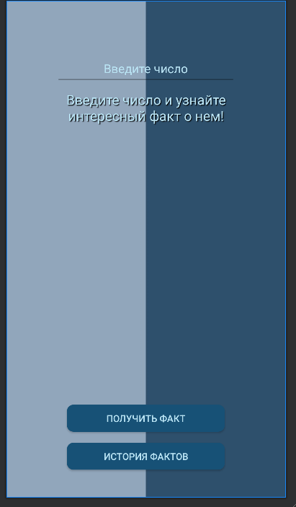

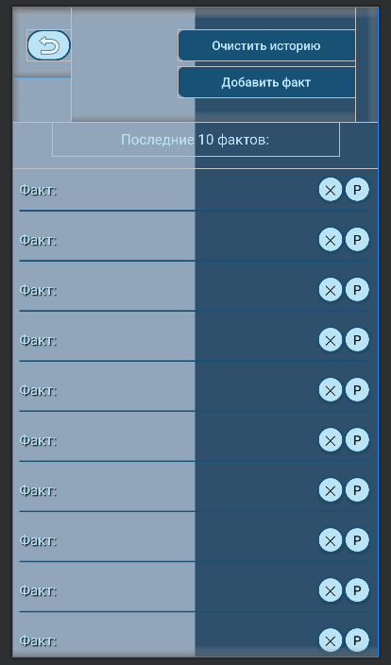

**Тестовые ситуации:**

Имеется различные проверки на пустоту строк.

Нельзя вводить отрицательные числа на экране получения факта, благодаря элементу inputType

android:inputType="numberDecimal"

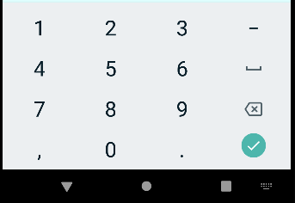

**Вывод:** благодаря практическому занятию 22_2, я научился работать с API на языке Kotlin. Также повторил работу с форматом данных JSON и базой ROOM на языке.